冬天喂鹅吃什么才下蛋，下蛋种鹅的饲料配方
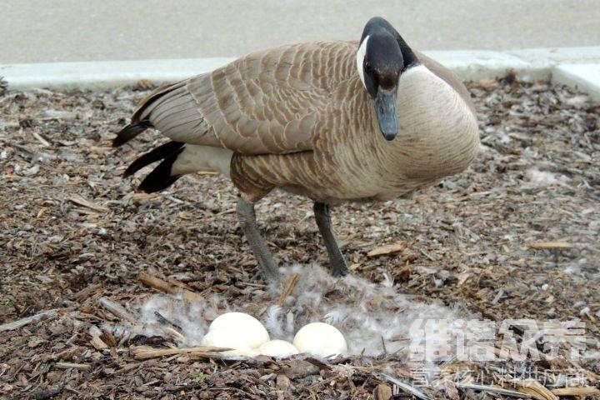
养殖户在养殖种鹅过程中，饲料的好坏起着重要的作用，为了满足鹅正常生长时所需营养，可根据鹅不同的生长阶段进行配制蛋鹅的饲料，从而提高饲料的利用率，在配制蛋鹅饲料时，选择原料非常关键，可选多种原料进行搭配，让饲料营养更加均衡，从而满足蛋鹅生长所需营养，促进其生长。在产蛋高峰期，饲料中添加的蛋氨酸，可提高蛋鹅的产蛋率。下面为大家介绍产蛋鹅饲料，鹅饲料配方，内容如下：
蛋鹅饲料配方产蛋
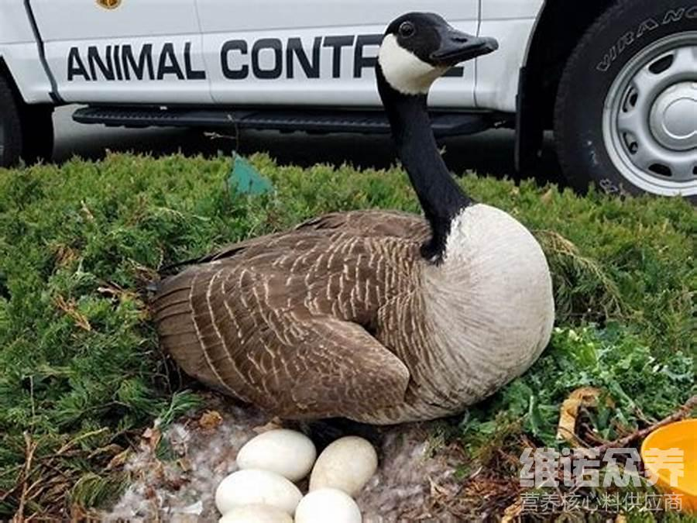
蛋鹅饲料自配方：
1.玉米48.7%，豆饼20%，麸皮18%，骨粉3%，鱼粉3%，酵母粉1.5%，石粉5.5%,维诺鹅用多维0.1%，维诺霉清多矿0.1%，维诺复合益生菌0.1%。
2.麸皮10%，玉米51%，豆粕5%，花生粕10%，米糠20%，贝壳粉3.3%，食盐0.4%。维诺鹅用多维0.1%，维诺霉清多矿0.1%，维诺复合益生菌0.1%。
在满足鹅生长所需营养的情况下，为了降低饲料成本，可以利用当地饲料资源配制蛋鹅的饲料，从而提高饲养收益，应根据蛋鹅所处的发育阶段的饲养标准制定蛋鹅的饲料，不仅要满足蛋鹅正常生长所需要的营养需要，还需要避免造成饲料的浪费。维诺霉清多矿补充多种微量元素，矿物质饲料可以有效的促进鹅的消化率，有助于改善鹅的消化功能，提高饲料的营养转化率和促进肠道对饲料的吸收，增强体质，提高饲料报酬。
蛋鹅饲料配方产蛋​
